**минобрнауки России**

**Санкт-Петербугский государственный электротехнический университет**

**«ЛЭТИ» Им. В. И. Ульянова (Ленина)**

**Кафедра ПМИГ**

**Введение в тестирование программного обеспечения**

**Практическое задание №3 по теме**

**«Тестирование на основе UML-диаграммы автомата»**

Выполнил: студент гр. №3586 ___________ Цветовский Д.Б.

Проверил: ___________ Турнецкая Елена Леонидовна

Санкт-Петербург

2024

# **Общие положения**

## **1.1 Цель работы**

## Целью данной работы является получение базовых навыков описания вариантов использования (Use Cases, прецедентов) для подготовки тестированияполучение практических навыков создания тест-кейсов для тестирования интерфейса веб-приложений.

**1.2 Задание**

## 1. Изучить особенности построения UML-диаграммы автомата.

## 2. Описать варианты использования в соответствии шаблоном,

## разработанным сообществом бизнес-аналитиков в России на основе BABOK

## Guide.

## 3. Зафиксировать результаты в отчете.. Разработать тест-кейсы для проверки работоспособности веб-элементов на

## выбранном веб-приложении.

## 3. Зафиксировать результаты в отчете.

# **2.1 Описание назначения техники тестирования на основе вариантов использованияписание** **предеметной области**

Тест-кейсы могут разрабатываться также на основе UML-диаграммы

вариантов использования (прецедентов).

Диаграмма прецедентов позволяет описать поведение системы с помощью

модели, которая отображает варианты (сценарии) использования, действующих лиц и связи между ними. Для построения диаграммы прецедентов используются три основных

графических элемента – актор (actor), прецедент (use case) и отношение

(relationship). Actor (актор, действующее лицо, участник) представляет собой любую

внешнюю по отношению к моделируемой системе сущность, которая взаимодействует с системой и использует ее функциональные возможности для достижения

определенных целей. По мнению М. Фаулера, более правильно было бы в данном случае использовать термин «роль».

В качестве актора может выступать человек (представленный в некоторой

роли), техническое устройство, другая информационная система или

организация. Так как в общем случае актор всегда находится вне системы, его внутренняя структура при построении диаграммы не определяется. Имеет

значение только то, как он воспринимается со стороны системы.

Графическим обозначением актора на UML-диаграммах является фигурка

человечка, под которой записывается имя данного действующего лица.

Use case (вариант использования, прецедент) – описание отдельного аспекта

поведения системы с точки зрения пользователя. Прецедент описывает «сервис»,

который система предоставляет актору, и благодаря которому пользователь

может получить конкретный, измеримый и нужный ему результат. При этом не

уточняется, как именно достигается результат. Один актор может

взаимодействовать с несколькими прецедентами и наоборот.

Отметим, что термин «Use case» необходимо отличать от «User story».

Также Use case нельзя путать с тест-кейсом. Use case полностью описывает

некоторый функционал системы. Тест-кейс является более узким понятием,

которое включает только тестирование конкретной функции или возможности системы. Прецеденты обычно применяются для спецификации внешних требований к

системе. Графическим обозначением прецедента является эллипс, внутри которого

содержится его название. В качестве названия прецедента может использоваться

либо короткая глагольная форма, либо существительное, отражающее

происходящие внутри него процессы.

Основная цель вариантов использования заключается в том, чтобы

зафиксировать требуемое поведение системы с точки зрения конечного

пользователя для достижения одной или нескольких желаемых целей. Вариант

использования содержит описание потока событий, который показывает

взаимодействие между акторами и системой.

Поток событий – последовательность событий, необходимых для

обеспечения требуемого поведения. Поток событий описывается текстом на

языке предметной области, а не терминами реализации проектируемой системы.

Поэтому такое описание понятно и разработчику, и заказчику.

**2.2 Полная диаграмма вариантов использования, описывающая предметную область**

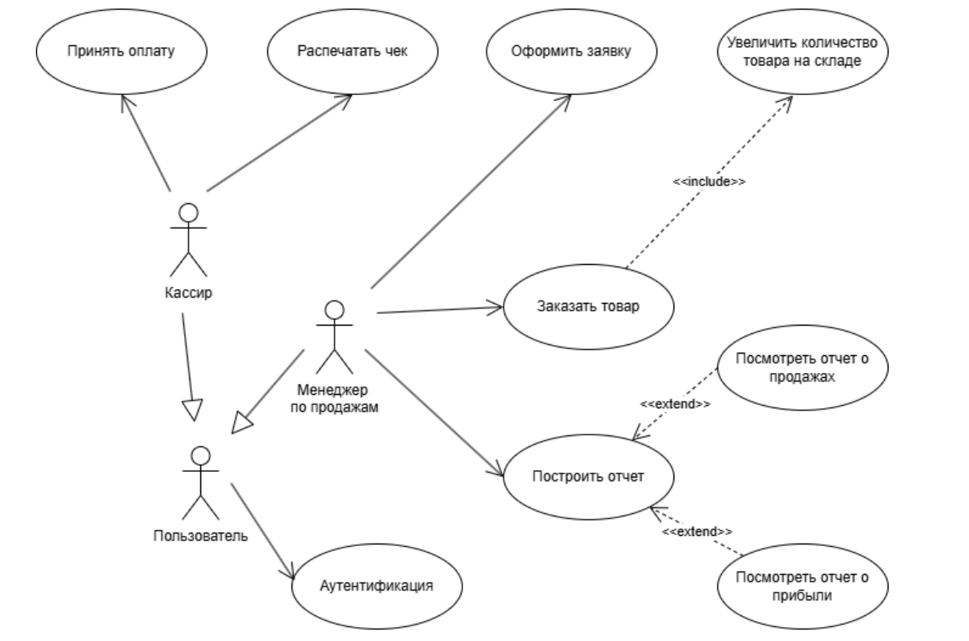Полная диаграмма вариантов использования представлена на рисунке 1.

Рисунок 1 – UML-диаграмма

**2.1 Описание одного варианта использования для каждого актора в табличном виде на основе шаблона и графическое представление каждого варианта использования.**

1 Актор - Кассир. Вариант использования – Принять оплату. UML-диаграмма для первого актора представлена на рисунке 2.

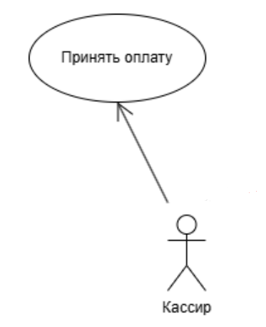

Рисунок 2 – UML-диаграмма для первого актора

Шаблон варианта использования представлен в таблице 1.

Таблица 1 – Шаблон варианта использования

|  |  |  |  |
| --- | --- | --- | --- |
| **ID Варианта использования:** | Цветовский35861 | | |
| **Наименование**  **варианта**  **использования:** | Принятие оплаты кассиром в офисе продаж | | |
| **Кем создан:** | Цветовский Дмитрий Борисович | **Кем в последний**  **раз изменен:** | Цветовский Дмитрий Борисович |
| **Дата создания:** | 12.12.2024 | **Дата последнего**  **изменения:** | 12.12.2024 |
| **Акторы:** | Кассир | | | |
| **Описание:** | Основной поток событий: Кассир через десктопное приложение на стационарном компьютере в офисе входит в систему со своей  ролью. Ему полностью доступен функционал кассира | | | |
| **Предварительные**  **условия:** | Включён стационарный компьютер в офисе.  Открыто приложение. Совершён вход в систему  под учётной записью с ролью кассира | | | |
| **Постусловие:** | 1.Поступает запрос на подтверждение оплаты товара  2.Оплата принимается и направляется запрос для распечатки чека. | | | |
| **Нормальный ход**  **событий:** | 1. Прецедент начинается, когда кассир выбирает опцию «принять оплату».  2.Система принимает оплату и зачисляет платёж. | | | |
| **Альтернативный ход событий:** | 1. Кассир зашел с систему не со своего профиля.  2. Кассир не принял оплату из за посторонних причин. | | | |
| **Исключения:** | Система недоступна. Принятие оплаты кассиром невозможна. | | | |
| **Содержит:** |  | | | |
| **Приоритет:** | Высший | | | |
| **Частота**  **использования:** | Одно использование на одну процедуру оплаты | | | |
| **Бизнес-правила** | Будут определены позднее | | | |
| **Специальные**  **требования:** | Доступ 24/7 | | | |
| **Предпосылки**  **(предположения):** |  | | | |
| **Примечания и**  **вопросы:** |  | | | |
| **Графическое представление варианта использования** |  | | | |

2-ой актор - пользователь. Его вариант использования –

Аутентификации. UML-диаграмма, исходя из этого условия представлена на

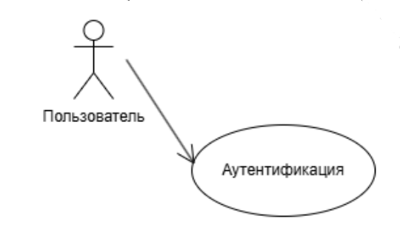рисунке 3.

Рисунок 3 – UML-диаграмма второго актора

Таблица 2 – Шаблон варианта использования

|  |  |  |  |
| --- | --- | --- | --- |
| **ID Варианта использования:** | Цветовский35862 | | |
| **Наименование**  **варианта**  **использования:** | Аутентификация пользователя в офисе продаж | | |
| **Кем создан:** | Цветовский Дмитрий Борисович | **Кем в последний**  **раз изменен:** | Цветовский Дмитрий Борисович |
| **Дата создания:** | 12.12.2024 | **Дата последнего**  **изменения:** | 12.12.2024 |
| **Акторы:** | Пользователь | | | |
| **Описание:** | Основной поток событий: Пользователь через браузер  получает гостевой (не требующий регистрации и имеющий ограниченный функционал просмотра страниц) доступ по соответствующему URL и взаимодействует с  представленной функциональностью. | | | |
| **Предварительные**  **условия:** | Веб-браузер открыт и получен гостевой доступ пользователя к веб-приложению интернет-магазина. | | | |
| **Постусловие:** | 1. Система при успешной аутентификации  обновляет данные в базе данных истории входов.  2. Система при успешной регистрации отправляет  на указанный пользователем электронный адрес  электронное письмо, содержащее код  подтверждения. | | | |
| **Нормальный ход**  **событий:** | 1. Прецедент начинается, когда пользователь  выбирает опцию «Аутентификация».  2. Система просит пользователя ввести ФИО, адрес  электронной почты, пароль и подтверждение пароля  (путем повторного набора).  3. Система проверяет корректность введенных данных  4. Система создает новую учетную запись.  5. Система подключает пользователя к странице авторизации (с предложением ввода логина и пароля) | | | |
| **Альтернативный ход событий:** | 1. Пользователь не заполнил поля,  соответствующие логину и паролю.  2. Пользователь ввёл некорректный логин/пароль  3. Пользователь отказался от входа в систему и  нажал кнопку «Выход» | | | |
| **Исключения:** | База данных клиентов недоступна (например, из-за  длительного времени заполнения формы регистрации).  Система выводит сообщение о невозможности создания учетной записи и просит повторить ввод данных. | | | |
| **Содержит:** |  | | | |
| **Приоритет:** | Высший | | | |
| **Частота**  **использования:** | Одно использование на одно гостевое посещение | | | |
| **Бизнес-правила** | Будут определены позднее | | | |
| **Специальные**  **требования:** | Доступ 24/7 | | | |
| **Предпосылки**  **(предположения):** |  | | | |
| **Примечания и**  **вопросы:** |  | | | |
| **Графическое представление варианта использования** |  | | | |

# **Вывод**

В ходе выполнения данной работы было выполнены все требования, а именно:

1 Изучить особенности построения UML-диаграммы автомата.

2 Описать варианты использования в соответствии шаблоном,

разработанным сообществом бизнес-аналитиков в России на основе BABOK Guide.

3 Зафиксировать результаты в отчете.

Были получены знания о работе с UML-диаграммами.

# **Список источников**

1) ГОСТ 7.32

2) https://ru.wikipedia.org/wiki – Википедия – Дата обращения:

12.12.2024